|  |  |
| --- | --- |
|  |  |

|  |  |  |
| --- | --- | --- |
| **估价项目名称** | **：** | 郑州经济技术开发区龙善街以东，凌霜一路以南20号楼1单元14层1408房地产市场价值咨询评估 |
| **估价委托人** | **：** | 孟延伟 |
| **房地产估价机构** | **：** | 河南开源房地产估价有限公司 |
| **注册房地产估价师** | **：** | 姚慧 4120150025  马轩然 4120150141 |
| **估价报告出具日期** | **：** | 二〇一八年三月十三日 |
| **估价报告编号** | **：** | 豫开源评字 HKF2018001450号 |

|  |  |
| --- | --- |
| **房 地 产 抵 押 评 估 报 告** | |
|  |  |

**致估价委托人函**

孟延伟：

承蒙委托，我公司对位于郑州经济技术开发区龙善街以东，凌霜一路以南20号楼1单元14层1408的房地产进行了市场价值咨询评估。估价对象权益状况如下：

本次估价对象为郑州经济技术开发区龙善街以东，凌霜一路以南20号楼1单元14层1408的房地产，买受人为孟延伟，商品房买卖合同号为：J14001843232,合同约定建筑面积121.51平方米，建筑层地上34层，地下2层，所在层数为14层，建筑结构为钢混，用途为成套住宅。

**估价目的：**为估价委托人了解估价对象的市场价值提供参考。

**价值时点：**2018年2月9日

**价值类型**：市场价值，指估价对象经适当营销后，由熟悉情况、谨慎行事且不受强迫的交易双方，以公平交易方式在价值时点自愿进行交易的金额。

**估价方法：**比较法

**估价结果：**估价人员遵循各项估价原则，根据估价目的和国家有关房地产估价的规范、规定，按照估价程序，经过实地查勘与市场调查，并进行了分析、测算和判断，**确定估价对象在满足全部假设和限制条件下于价值时点的房地产市场价值为¥109.24万元，大写金额：人民币壹佰零玖万贰仟肆佰元整，单价为8990元/平方米。**

河南开源房地产估价有限公司

法定代表人：

二〇一八年三月十三日

**目录**

一、 估价师声明 1

二、 估价假设和限制条件 2

三、 估价结果报告 5

（一）估价委托人 5

（二）房地产估价机构 5

（三）估价目的 5

（四）估价对象 5

（五）价值时点 6

（六）价值类型 6

（七）估价原则 7

（八）估价依据 7

（九）估价方法 8

（十）估价结果 9

（十一）注册房地产估价师 9

（十二）实地查勘期 9

（十三）估价作业期 10

四、 附件 11

1. 估价师声明

**我们郑重声明：**

1. 注册房地产估价师在估价报告中对事实的说明是真实和准确的，没有虚假记载、误导性陈述和重大遗漏。
2. 估价报告的分析、意见和结论是注册房地产估价师独立、客观、公正的专业分析、意见和结论，但受到估价报告中已说明的估价假设和限制条件的限制。
3. 注册房地产估价师与估价报告中的估价对象没有现实或潜在的利益，与估价委托人及估价利害关系人没有利害关系。
4. 注册房地产估价师对估价报告中的估价对象、估价委托人及估价利害关系人没有偏见。
5. 我们依照中华人民共和国国家标准《房地产估价规范》【GB/T 50291-2015】、《房地产估价基本术语标准》【GB/T 50899-2013】进行分析，形成意见和结论，撰写本估价报告。
6. 本估价报告所依据的有关资料，由估价委托人提供，估价委托人对资料的真实性负责。因资料失实造成评估结果有误差的，房地产估价机构和注册房地产估价师不承担相应的责任。
7. 我们对本估价报告中的估价对象进行了实地查勘，但仅限于对评估标的物的外观和使用状况。注册房地产估价师不承担对评估标的物建筑结构、质量进行调查的责任和其他被遮盖、未暴露及难于接触到部分进行检视的责任。
8. 没有外部专家和单位对本估价报告提供重要专业帮助。
9. 估价假设和限制条件

**1.一般假设**

一般假设指估价项目通常有的、常见的估价假设，本估价项目有以下一般假设：

（1）在价值时点的房地产市场为公开、平等、自愿的交易市场。

（2）估价对象可在公开市场上自由转让。

（3）任何有关估价对象的运作方式、程序均符合国家、地方的有关法律、法规。

（4）本次估价结果未考虑国家宏观经济政策发生重大变化以及遇有自然力和其他不可抗力对估价结论的影响。

（5）本报告以估价对象在价值时点时的状况为依据进行的，且以该状况在估价报告使用期限内无重大变化为前提。

（6）本次估价结果是指在价值时点房地产市场状况下，估价对象在现状利用条件下的房地产市场价值。

(7)估价对象建筑面积来源于《商品房买卖合同》复印件，若与实际不符，应据实调整评估价值。因其不实造成的影响，本公司不承担责任。

（8）本次估价未考虑可能与估价对象产权人有关的债权及债务情况对估价结果的影响。

（9）本报告估价结果没有考虑税费转嫁等特殊的交易方式，以及可能发生的办理登记、权利转移相关费用对估价对象房地产价值的影响，如上述条件发生变化，估价结果需做相应调整。

（10）本次在估价计算过程中，对增值税的计算选择简易计税方法。

（11）本次评估的估价对象所涉及的房屋情况以估价委托人提供的资料为依据。

估价委托人提供的资料部分为影印件，注册房地产估价师不保证影印件与原件的一致性。本次估价是以估价委托人提供的与估价对象有关的法律文件、权属证明及相关资料真实、合法、准确、完整为前提。如因估价委托人提供资料有误而造成评估值失实，房地产估价机构和注册房地产估价师不承担相应责任。

（12）我们对估价对象进行了实地查勘，但对估价对象的现场查勘仅限于估价对象的外观和使用状况、内部布局、装修及设备情况，并未对估价对象做建筑物基础、房屋结构上的测量和实验，因此无法确认其内部有无缺损、是否存在结构性损坏。对被遮盖、未暴露及难以接触到的房屋结构部分及其内部设施、设备，本报告假设其无建筑物基础、房屋结构等方面的重大质量问题，符合国家有关技术、质量、验收规范，且符合国家有关安全使用标准。

**2.未定事项假设**

未定事项假设是对估价所必需的尚未明确或不够明确的土地用途、容积率、房屋建成年份等事项所做的合理的、最可能的假定。

本估价对象无未定事项假设。

**3.背离事实假设**

背离事实假设是指因估价目的的特殊需要、交易条件设定或约定，对估价对象状况所做的与估价对象在价值时点的状况不一致的合理假定。

本估价对象无背离事实假设。

**4.不相一致假设**

不相一致假设是在估价对象的实际用途、房屋登记用途、土地登记用途、规划用途等用途之间不一致，或房屋权属证明、土地权属证明等资料的权利人之间不一致，估价对象的名称不一致等情况下，对估价所依据的用途或权利人、名称等的合理假定。

本估价对象无不相一致假设。

**5. 依据不足假设**

依据不足假设是在估价委托人无法提供估价所必需的反映估价对象状况的资料以及注册房地产估价师进行了尽职调查仍然难以取得该资料的情况下，对缺少该资料的说明及对相应的估价对象状况的合理假定。

本估价对象无依据不足假设。

**6. 估价报告使用限制**

（1）估价结论为满足全部假设与限制条件下的价值。

（2）本次评估按照估价目的和要求进行评估并提供给估价委托人使用，若改变估价目的及使用条件需向本机构咨询后作出必要的修正甚至重新评估。对用作其他目的造成的损失，本公司不承担责任。

（3）本报告必须完整使用方为有效，对仅使用本报告中部分内容而导致可能的损失，本估价机构不承担责任。

（4）本次估价结果受价值时点的限制，且本估价报告使用期限自估价报告出具之日起为壹年。若报告使用期限内，房地产市场、建筑市场或估价对象自身状况发生重大变化，估价结果也需做相应调整或委托估价机构重新估价。

（5）本估价报告仅供估价委托人按约定估价目的使用及上级主管部门审查使用，未经房地产估价机构书面同意，本报告的全部或部分内容不得提供给与本报告估价目的无关的单位或个人，不得发表于任何公开媒体上。

（6）本估价报告数据全部采用电算化连续计算得出，估价结果精确到小数点后两位，可能出现个别等式左右不完全相等的情况，但不影响计算结果及最终估价结论的准确性。

（7）本报告由河南开源房地产估价有限公司负责解释。

1. 估价结果报告

（一）估价委托人

名称：孟延伟

（二）房地产估价机构

房地产估价机构：河南开源房地产估价有限公司

法定代表人：杨德志

住所：郑州市金水区经六路26号豫发大厦B座407室

资质等级：一级

证书编号：41010151

（三）估价目的

为估价委托人了解估价对象的市场价值提供参考。

（四）估价对象

**1.估价对象范围**

估价对象为孟延伟所有的位于郑州经济技术开发区龙善街以东，凌霜一路以南20号楼1单元14层1408的房地产，合同约定建筑面积为121.51平方米的成套住宅。

**2.估价对象权益状况**

本次估价对象为郑州经济技术开发区龙善街以东，凌霜一路以南20号楼1单元14层1408的房地产，所有权人为孟延伟，商品房买卖合同号为:J14001843232,合同约定建筑面积121.51平方米，建筑层地上34层，地下2层，所在层数为14层，建筑结构为钢混，用途为成套住宅。

**3.估价对象基本情况**

本次估价对象为郑州经济技术开发区龙善街以东，凌霜一路以南20号楼1单元14层1408的房地产,其基础坚固，楼板、墙体承重构件平直稳定，结点牢固，墙体无裂缝，整体使用维护状况好。其装修及配套情况如下：装修状况为简单，外墙面为外墙漆；入户门为防盗大门，彩铝窗，室内门为普通木门，客厅、餐厅地面为地板砖，墙面为粉刷乳胶漆，吊顶为粉刷乳胶漆；厨房、卫生间地面为地板砖，墙面为瓷片到顶，吊顶为水泥砂浆抹面；卧室地面为地板砖，墙面为瓷片到顶，吊顶为粉刷乳胶漆；配套设施有水、电、天然气、暖气、有线、宽带、电话、电梯、楼宇对讲等。

估价对象位于宇通和谐家园内，小区内有绿化，配套设施有门卫、自行车位、地上停车位、地下停车场、社区会馆、社区公园、健身场所等。

**4.区位状况描述与分析**

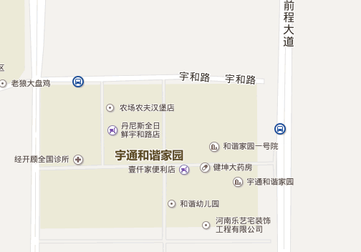

**估价对象**

|  |
| --- |
| 估价对象位于郑州经济技术开发区龙善街以东，凌霜一路以南20号楼1单元14层1408，东临前程大道，南临郑牟东路，北临宇和路，道路交通便利，附近有321路、游51支等公交线路；周边有宇通公寓、[东贾村卫生所](javascript:void(0);)、[东贾村宝贝双语艺术幼儿园](javascript:void(0);)、[太平庄小学](javascript:void(0);)、[九龙镇第一初级中学](javascript:void(0);)、[中国邮政储蓄银行](javascript:void(0);)、[中牟郑银村镇银行(九龙支行)](javascript:void(0);)、[郑州供销购物中心](javascript:void(0);)、[好又多(九龙镇店)](javascript:void(0);)等。估价对象周边市政基础设施较完善，公共配套设施较齐全。 |

（五）价值时点

2018年2月9日（实地查勘之日）

（六）价值类型

根据房地产评估的技术规程和项目的具体要求，本次估价采用的是市场价值，市场价值是指估价对象经适当营销后，由熟悉情况、谨慎行事且不受强迫的交易双方，以公平交易方式在价值时点自愿进行交易的金额。

（七）估价原则

本次估价遵守独立、客观、公正原则，合法原则，价值时点原则，替代原则，最高最佳利用原则等技术性原则。

1.独立、客观、公正原则

要求站在中立的立场上，实事求是、公平正直地评估出对各方估价利害关系人均是公平合理的价值或价格的原则。

2.合法原则

要求估价结果是在依法判定的估价对象状况下的价值或价格的原则。

3.价值时点原则

要求估价结果是在根据估价目的确定的某一特定时间的价值或价格的原则。

4.替代原则

要求估价结果与估价对象的类似房地产在同等条件下的价值或价格偏差在合理范围内的原则。

5.最高最佳利用原则

要求估价结果是在估价对象最高最佳利用状况下的价值或价格的原则。最高最佳利用是指房地产在法律上允许、技术上可能、财务上可行并使价值最大的合理、可能的利用。包括最佳的用途、规模、档次等。

（八）估价依据

1. 有关法律、行政法规、规章和政策、技术标准文件：

（1） 《中华人民共和国物权法》（中华人民共和国主席令第62号、2007年10月1日起施行）；

（2） 《中华人民共和国城市房地产管理法》（1994年7月5日中华人民共和国主席令第29号、1995年1月1日起施行）；

（3） 《中华人民共和国土地管理法》（2004年8月28日中华人民共和国主席令第28号（第二次修正）、1999年1月1日起施行）；

（4） 《中华人民共和国资产评估法》（2016年7月2日中华人民共和国主席令、2016年12月1日起实施）；

（5） 《关于全面推开增值税改增值税试点的通知》[财税（2016）36号]；

（6） 《关于营改增后契税、房产税、土地增值税、个人所得税计税依据问题的通知》[财税（2016）43号]；

（7） 《房地产估价规范》（GB/T 50291-2015）；

（8） 《房地产估价基本术语标准》（GB/T50899-2013、中华人民共和国住房和城乡建设部、国家质量监督检验检疫总局联合发布、2013年6月26日发布、2014年2月1日实施）；

2. 估价委托人提供的资料

（1） 《估价委托书》；

（2）《商品房买卖合同》

3. 房地产估价机构掌握的有关资料以及估价人员实地查勘所获取的资料：

（1） 注册房地产估价师实地查勘资料和估价机构掌握的房地产相关资料；

（2） 估价对象所在区域的同类房地产市场信息及估价对象所在区域的房地产市场状况、同类房地产市场租售等数据资料；

（3） 估价对象所在区域的城市概况、规划、经济发展及自然、人文环境资料；

（九）估价方法

根据《房地产估价规范》，主要的估价方法有比较法、收益法、成本法、假设开发法等。比较法适用于同类房地产交易案例较多的房地产估价；收益法适用于有收益或潜在收益性的房地产估价；可作为独立的开发建设项目进行重新开发建设的，应选用成本法；假设开发法适用于具有开发或再开发潜力的房地产估价。

注册房地产估价师在认真分析所掌握的资料并进行了实地查勘之后，根据估价对象的特点和此次估价目的，估价对象所处区域在价值时点近期有较多的相同用途物业的市场交易实例，综合考虑估价对象现状和此次估价目的，选用比较法作为本次评估的基本方法。

比较法是指选取一定数量的可比实例，将它们与估价对象进行比较，根据其间的差异对可比实例成交价格进行处理后得到估价对象价值或价格的方法。

公式：比较价值=可比实例成交价格×交易情况修正系数×市场状况调整系数×区位状况调整系数×实物状况调整系数×权益状况调整系数

（十）估价结果

估价人员遵循各项估价原则，根据估价目的和国家有关房地产估价的规范、规定，按照估价程序，经过实地查勘与市场调查，并进行了测算，**确定估价对象在满足全部假设和限制条件下于价值时点的房地产市场价值为¥109.24元，大写金额：人民币壹佰零玖万贰仟肆佰元整，单价为8990元/平方米。**

（十一）注册房地产估价师

（十二）实地查勘期

2018年2月9日

（十三）估价作业期

2018年2月9日-2018年3月13日

河南开源房地产估价有限公司

二〇一八年三月十三日

1. 附件

1.估价对象位置示意图

2.估价对象状况照片

3.《商品房买卖合同》复印件

4.房地产估价机构营业执照复印件

5.房地产估价机构资质证书复印件

6.注册房地产估价师注册证书复印件

**估价对象位置示意图**

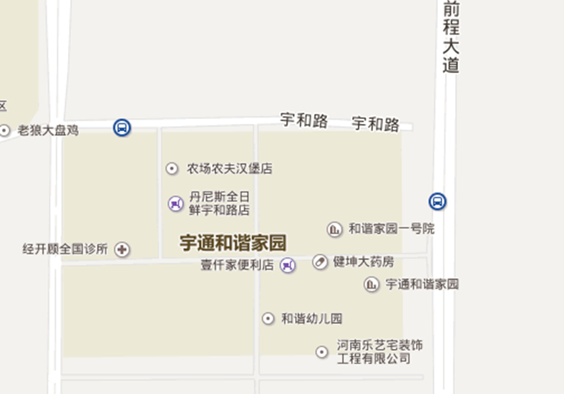

**估价对象**